Наименование (номер) тестового задания: | № 1
Ступень общего образования: | Основное общее образование
Учебный предмет (образовательная область): | Информатика и ИКТ , 9 класс
Измеряемый образовательный результат: | Знание о представлении числовой информации
Степень трудности тестового задания: | легкое
Тип задания: | открытое
Критерии оценивания | 1 балл – полный ответ  0,5 – не полный ответ

Текст задания (вопроса)

Система счисления это……..

Правильный ответ:
знаковая система, в которой числа записываются по определенным правилам с помощью знаков некоторого алфавита, называемых цифрами

Наименование (номер) тестового задания: | № 2
Ступень общего образования: | Основное общее образование
Учебный предмет (образовательная область): | Информатика и ИКТ , 9 класс
Измеряемый образовательный результат: | Знание систем представления числовой информации
Степень трудности тестового задания: | легкое
Тип задания: | открытое
Критерии оценивания | 0, 5 балла

Текст задания (вопроса)

Дополните ответ:

Все системы счисления делятся на две большие группы ___________ и ____________ системы

Правильный ответ:
Позиционные, непозиционные

Наименование (номер) тестового задания: | № 3
Ступень общего образования: | Основное общее образование
Учебный предмет (образовательная область): | Информатика и ИКТ , 9 класс
Измеряемый образовательный результат: | Знание основания позиционных систем счисления
Степень трудности тестового задания: | среднее
Тип задания: | открытое
Критерии оценивания | 2 балла – полный ответ с набором цифр  1 балл – не полный ответ

Текст задания (вопроса)

Каково основание десятичной системы счисления? Двоичной системы счисления? Восьмеричной системы счисления? Шестнадцатеричной системы счисления?

Правильный ответ:
Десятичная система счисления – основание 10, состоящее из десяти цифр (0,1,2,3,4,5,6,7,8,9)
Двоичная система счисления – основание 2 с коэффициентом, состоящее их двух цифр 0 и 1;
Восьмеричная система счисления – основание 8, состоящее из восьми цифр (0, 1, 2, 3, 4, 5, 6, 7)
Шестнадцатеричная система счисления – основание 16, состоящее из шестнадцати цифр
(0, 1, 2, 3, 4, 5, 6, 7, 8, 9, А, И, С, D, E, F)

Наименование (номер) тестового задания: | № 4
Ступень общего образования: | Основное общее образование
Учебный предмет (образовательная область): | Информатика и ИКТ , 9 класс
Измеряемый образовательный результат: | Знание арифметических операций в позиционных системах счисления
Степень трудности тестового задания: | среднее
Тип задания: | открытое
Критерии оценивания | 2 балла – если выполнены все действия  1 балл – если выполнены два любых действия

Текст задания (вопроса)

Чему равна сумма, разность, произведение, деление в двоичной системе счисления 1102 и 112

Правильный ответ:

1102 1102 1102 1102 112
+ 112 - 112 * 112 11 102
10012 11 2 110 0
110
100102

Наименование (номер) тестового задания: | № 5
Ступень общего образования: | Основное общее образование
Учебный предмет (образовательная область): | Информатика и ИКТ , 9 класс
Измеряемый образовательный результат: | назначение структуры электронной таблицы
Степень трудности тестового задания: | легкое
Тип задания: | закрытое
Критерии оценивания | 0,5 балла

Текст задания (вопроса)

Электронная таблица предназначена для:
1. обработки преимущественно числовых данных, структурированных с помощью таблиц;
- упорядоченного хранения и обработки значительных массивов данных;
- визуализации структурных связей между данными, представленными в таблицах;
- редактирования графических представлений больших объемов информации.

Правильный ответ:
для обработки преимущественно числовых данных, структурированных с помощью таблиц

Наименование (номер) тестового задания: | № 6
Ступень общего образования: | Основное общее образование
Учебный предмет (образовательная область): | Информатика и ИКТ , 9 класс
Измеряемый образовательный результат: | знание структуры электронной таблицы
Степень трудности тестового задания: | легкое
Тип задания: | закрытое
Критерии оценивания | 0,5 баллов

Текст задания (вопроса)

В электронной таблице основной элемент рабочего листа – это:
1) ячейка;
2) строка;
3) столбец;
4) формула.

Правильный ответ:
ячейка

Наименование (номер) тестового задания: | № 7
Ступень общего образования: | Основное общее образование
Учебный предмет (образовательная область): | Информатика и ИКТ , 9 класс
Измеряемый образовательный результат: | умение обработки данных путем ввода математических и логических формул
Степень трудности тестового задания: | среднее
Тип задания: | закрытое
Критерии оценивания | 1 балл

Текст задания (вопроса)

Выражение 5(A2+C3):3(2B2-3D3) в электронной таблице имеет вид:
- 5(A2+C3)/3(2B2-3D3);
- 5*(A2+C3)/3*(2*B2-3*D3);
- 5*(A2+C3)/(3*(2*B2-3*D3));
- 5(A2+C3)/(3(2B2-3D3)) .

Правильный ответ:
5*(A2+C3)/(3*(2*B2-3*D3));

Наименование (номер) тестового задания: | № 8
Ступень общего образования: | Основное общее образование
Учебный предмет (образовательная область): | Информатика и ИКТ , 9 класс
Измеряемый образовательный результат: | Умение обработки данных путем ввода математических формул
Степень трудности тестового задания: | среднее
Тип задания: | закрытое
Критерии оценивания | 1 балл

Текст задания (вопроса)
Результатом вычислений в ячейке С1 будет:
 | А | В | С
1 | 5 | =А1*2 | =А1+В1

1. 5
2. 10
3. 15
4. 20

Правильный ответ:
5 + 5 * 2 = 15

Наименование (номер) тестового задания: | № 9
Ступень общего образования: | Основное общее образование
Учебный предмет (образовательная область): | Информатика и ИКТ , 9 класс
Измеряемый образовательный результат: | умение обработки данных путем ввода математических формул
Степень трудности тестового задания: | среднее
Тип задания: | закрытое
Критерии оценивания | 1 балл

Текст задания (вопроса)
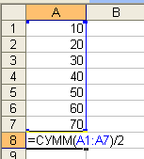
Чему будет равно значение ячейки С1, если в нее ввести формулу =СУММ(A1:A7)/2

- 280;
- 140;
- 40;
- 35?
Правильный ответ: 140

Наименование (номер) тестового задания: | № 10
Ступень общего образования: | Основное общее образование
Учебный предмет (образовательная область): | Информатика и ИКТ , 9 класс
Измеряемый образовательный результат: | умение создание таблиц и обработка данных путем ввода математических и логических формул
Степень трудности тестового задания: | трудное
Тип задания: | открытое
Критерии оценивания | 2 балла – с полным решением  1 балл – с выборочным ответом

Текст задания (вопроса)
Посчитайте, используя ЭТ, хватит ли вам 235 рублей, чтоб купить все продукты, которые вам заказала мама, и хватит ли купить чипсы за 25 рублей?
№ | Наименование | Цена в рублях | Количество | Стоимость
1 | Хлеб | 15 | 2
2 | Кофе | 6 | 5
3 | Молоко | 40 | 2
4 | Пельмени | 80 | 1
5 | Чипсы | 25 | 1

Решение:
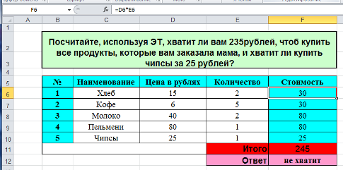

Ячейка | Формула
Е2 | = С2 * D2
Е7 | = СУММ(Е2:Е6)
Е8 | =ЕСЛИ(F11>235;"не хватит";"хватит")

Правильный ответ: не хватит

Наименование (номер) тестового задания: | № 11
Ступень общего образования: | Основное общее образование
Учебный предмет (образовательная область): | Информатика и ИКТ , 9 класс
Измеряемый образовательный результат: | Знание способов представления информации в форме диаграмм и графиков
Степень трудности тестового задания: | легкое
Тип задания: | закрытое
Критерии оценивания | 0,5 балла

Текст задания (вопроса)

На основе чего строится любая диаграмма?
1. книги Excel
2. графического файла
3. текстового файла
4. данных таблицы

Правильный ответ: данных таблицы

Наименование (номер) тестового задания: | № 12
Ступень общего образования: | Основное общее образование
Учебный предмет (образовательная область): | Информатика и ИКТ , 9 класс
Измеряемый образовательный результат: | Знание способов представления информации в форме диаграмм и графиков
Степень трудности тестового задания: | легкое
Тип задания: | закрытое
Критерии оценивания | 1 балл – полный ответ с точным определением  0,5 балла – не полный ответ

Текст задания (вопроса)

Диаграмма в электронных таблицах – это:

1. качественно оформленная числовая таблица;
2. график, отображающий зависимость между всеми числами таблицы;
3. средство наглядного графического изображения информации, предназначенное для сравнения нескольких величин или нескольких значений одной величины, слежения за изменением их значений и т. п.
4. зависимость между числовыми значениями.

Правильный ответ:
это средство наглядного графического изображения информации, предназначенное для сравнения нескольких величин или нескольких значений одной величины, слежения за изменением их значений и т. п.

Наименование (номер) тестового задания: | № 13
Ступень общего образования: | Основное общее образование
Учебный предмет (образовательная область): | Информатика и ИКТ , 9 класс
Измеряемый образовательный результат: | Знание способов представления информации в форме диаграмм и графиков
Степень трудности тестового задания: | легкое
Тип задания: | закрытое
Критерии оценивания | 0,5 балла

Текст задания (вопроса)

Чтобы отформатировать какой-либо элемент диаграммы, необходимо:

1. дважды щелкнуть по нему курсором мыши;
2. выполнить команды Диаграмма, Исходные данные;
3. выполнить команды Диаграмма, Добавить данные;
4. все вышеперечисленные ответы верны.

Правильный ответ: дважды щелкнуть по нему курсором мыши

Наименование (номер) тестового задания: | № 14
Ступень общего образования: | Основное общее образование
Учебный предмет (образовательная область): | Информатика и ИКТ , 9 класс
Измеряемый образовательный результат: | Знание способов представления информации в форме диаграмм и графиков
Степень трудности тестового задания: | легкое
Тип задания: | закрытое
Критерии оценивания | 1 балл – полный ответ с точным определением  0,5 балла – не полный ответ

Текст задания (вопроса)

Линейчатая диаграмма – это диаграмма:

1. в которой отдельные значения представлены вертикальными столбиками различной высоты;
2. в которой отдельные значения представлены точками в декартовой системе координат;
3. в которой отдельные значения представлены полосами различной длины, расположенными горизонтально вдоль оси ОХ
4. представленная в виде круга, разбитого на секторы, и в которой допускается только один ряд данных.

Правильный ответ:

это диаграмма, в которой отдельные значения представлены вертикальными столбиками различной высоты

Наименование (номер) тестового задания: | № 15
Ступень общего образования: | Основное общее образование
Учебный предмет (образовательная область): | Информатика и ИКТ , 9 класс
Измеряемый образовательный результат: | Знание способов представления информации в форме диаграмм и графиков
Степень трудности тестового задания: | легкое
Тип задания: | закрытое
Критерии оценивания | 0,5 балла

Текст задания (вопроса)

Для сравнения нескольких величин в одной точке обычно используется:
1. линейчатая диаграмма;
2. гистограмма;
3. точечная диаграмма;
4. круговая диаграмма.

Правильный ответ: круговая диаграмма.

Наименование (номер) тестового задания: | № 16
Ступень общего образования: | Основное общее образование
Учебный предмет (образовательная область): | Информатика и ИКТ , 9 класс
Измеряемый образовательный результат: | Знание способов представления информации в форме диаграмм и графиков
Степень трудности тестового задания: | легкое
Тип задания: | закрытое
Критерии оценивания | 0,5 балла

Текст задания (вопроса)
Каждому внешнему виду диаграммы, указанной в правой колонке, поставьте в соответствие с его описанием, приведенное в левой колонке (соедините стрелками)

Тип диаграммы | Внешний вид диаграммы
График
Линейчатая | 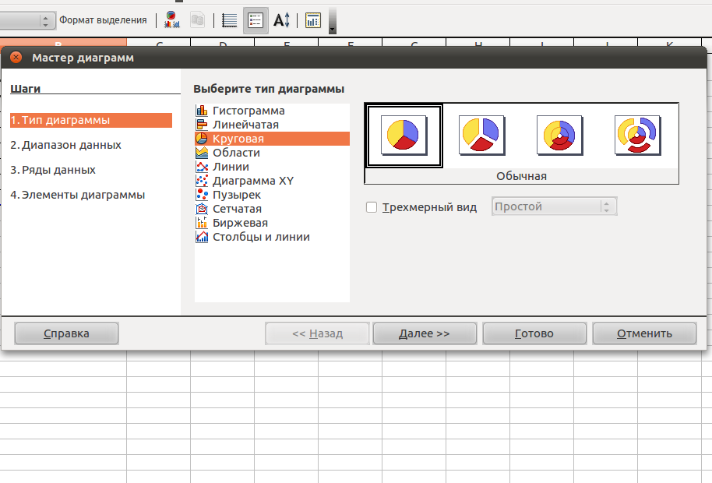
Круговая

Правильный ответ:

Тип диаграммы | Внешний вид диаграммы
График
Линейчатая
Круговая

Наименование (номер) тестового задания: | № 17
Ступень общего образования: | Основное общее образование
Учебный предмет (образовательная область): | Информатика и ИКТ , 9 класс
Измеряемый образовательный результат: | Знание основных понятий баз данных и принципы работы с ними.
Степень трудности тестового задания: | среднее
Тип задания: | закрытое
Критерии оценивания | 1 балл – полный ответ, с правильным определением  0,5 балла – неполный ответ

Текст задания (вопроса)
База данных - это:
- совокупность данных, организованных по определенным правилам;
- совокупность программ для хранения и обработки больших массивов информации;
- интерфейс, поддерживающий наполнение и манипулирование данными;
- определенная совокупность информации.
Правильный ответ: это совокупность данных, организованных по определенным правилам

Наименование (номер) тестового задания: | № 18
Ступень общего образования: | Основное общее образование
Учебный предмет (образовательная область): | Информатика и ИКТ , 9 класс
Измеряемый образовательный результат: | Знание основных понятий баз данных и принципы работы с ними.
Степень трудности тестового задания: | среднее
Тип задания: | закрытое
Критерии оценивания | 0,5 балла

Текст задания (вопроса)
Наиболее распространенными в практике являются:
- распределенные базы данных;
- иерархические базы данных;
- сетевые базы данных;
- реляционные базы данных.
Правильный ответ: реляционные базы данных

Наименование (номер) тестового задания: | № 19
Ступень общего образования: | Основное общее образование
Учебный предмет (образовательная область): | Информатика и ИКТ
Измеряемый образовательный результат: | Знание основных понятий баз данных и принципы работы с ними
Степень трудности тестового задания: | среднее
Тип задания: | закрытое
Критерии оценивания | 0, 5 балла

Текст задания (вопроса)
Для чего предназначены запросы:
- для хранения данных базы;
- для отбора и обработки данных базы;
- для ввода данных базы и их просмотра;
- для автоматического выполнения группы команд;
- для выполнения сложных программных действий;
- для вывода обработанных данных базы на принтер?
Правильный ответ: для отбора и обработки данных базы.

Наименование (номер) тестового задания: | № 20
Ступень общего образования: | Основное общее образование
Учебный предмет (образовательная область): | Информатика и ИКТ , 9 класс
Измеряемый образовательный результат: | Знание основных понятий баз данных и принципы работы с ними
Степень трудности тестового задания: | легкое
Тип задания: | закрытое
Критерии оценивания | 0, 5 балла

Текст задания (вопроса)

Для чего предназначены формы:
- для хранения данных базы;
- для отбора и обработки данных базы;
- для ввода данных базы и их просмотра;
- для автоматического выполнения группы команд;
- для выполнения сложных программных действий?
Правильный ответ: для ввода данных базы и их просмотра;

Наименование (номер) тестового задания: | № 21
Ступень общего образования: | Основное общее образование
Учебный предмет (образовательная область): | Информатика и ИКТ , 9 класс
Измеряемый образовательный результат: | Знание основных понятий баз данных и принципы работы с ними
Степень трудности тестового задания: | легкое
Тип задания: | закрытое
Критерии оценивания | 0,5 балла

Текст задания (вопроса)

В каком диалоговом окне создают связи между полями таблиц базы данных:
- таблица связей;
- схема связей;
- схема данных;
- таблица данных?
Правильный ответ: схема данных

Наименование (номер) тестового задания: | № 22
Ступень общего образования: | Основное общее образование
Учебный предмет (образовательная область): | Информатика и ИКТ
Измеряемый образовательный результат: | Знание основных понятий баз данных и принципы работы с ними
Степень трудности тестового задания: | среднее
Тип задания: | закрытое
Критерии оценивания | 1 балл

Текст задания (вопроса)

В каких элементах таблицы хранятся данные базы:
- в полях;
- в строках;
- в столбцах;
- в записях;
- в ячейках?
Правильный ответ: в ячейках?

Наименование (номер) тестового задания: | № 23
Ступень общего образования: | Основное общее образование
Учебный предмет (образовательная область): | Информатика и ИКТ , 9 класс
Измеряемый образовательный результат: | Знание основных понятий баз данных и принципы работы с ними
Степень трудности тестового задания: | среднее
Тип задания: | закрытое
Критерии оценивания | 1 балл

Текст задания (вопроса)

Ключами поиска в системах управления базами данных (СУБД) называются:
- диапазон записей файла БД, в котором осуществляется поиск;
- логические выражения, определяющие условия поиска;
- поля, по значению которых осуществляется поиск;
- номера записей, удовлетворяющих условиям поиска;
- номер первой по порядку записи, удовлетворяющей условиям поиска?
Правильный ответ: поля, по значению которых осуществляется поиск.

Наименование (номер) тестового задания: | № 24
Ступень общего образования: | Основное общее образование
Учебный предмет (образовательная область): | Информатика и ИКТ , 9 класс
Измеряемый образовательный результат: | Знание основных понятий баз данных и принципы работы с ними
Степень трудности тестового задания: | среднее
Тип задания: | закрытое
Критерии оценивания | 1 балл

Текст задания (вопроса)
Содержит ли какую-либо информацию таблица, в которой нет ни одной записи?
- пустая таблица не содержит ни какой информации;
- пустая таблица содержит информацию о структуре базы данных;
- пустая таблица содержит информацию о будущих записях;
- таблица без записей существовать не может.
Правильный ответ: пустая таблица содержит информацию о структуре базы данных

Наименование (номер) тестового задания: | № 25
Ступень общего образования: | Основное общее образование
Учебный предмет (образовательная область): | Информатика и ИКТ , 9 класс
Измеряемый образовательный результат: | Знание основных понятий баз данных и принципы работы с ними
Степень трудности тестового задания: | среднее
Тип задания: | открытое
Критерии оценивания | 3 балла – с полным ответом, правильными определениями  1 балл – 50% ответа

Текст задания (вопроса)

Заполните таблицу «Операторов сравнения»

Операторы сравнения
Операции сравнения числовых данных | Операции сравнения текстовых данных

Правильный ответ:

Операторы сравнения
Операции сравнения числовых данных | Операции сравнения текстовых данных
1. = (равно); | 1. равно (сравниваются все символы);
2. > (больше); | 2. начинается с и не начинается с (сравниваются первые символы);
3. < (меньше); | 3. заканчивается на и не заканчивается на (сравниваются последние символы);
4. >= (больше или равно); | 4. содержит и не содержит (сравниваются последовательности символов в различных частях текста).
5. <= (меньше или равно);
6. <> (не равно).

Наименование (номер) тестового задания: | № 26
Ступень общего образования: | среднее общее образование
Учебный предмет (образовательная область): | Информатика и ИКТ
Измеряемый образовательный результат: | Задание части А
Степень трудности тестового задания: | среднее, базовый уровень
Тип задания: | закрытое
Критерии оценивания | 2 балла

Текст задания (вопроса)

Дано А = 127 , В = 69 . Какое из чисел С, записанных в двоичной системе, отвечает условию А< C< B
А) 1010110 Б) 1100100 В) 1101111 Г) 1001001

Правильный ответ:
Б) 1100100

Наименование (номер) тестового задания: | № 27
Ступень общего образования: | среднее общее образование
Учебный предмет (образовательная область): | Информатика и ИКТ
Измеряемый образовательный результат: | Задание части А
Степень трудности тестового задания: | среднее, базовый уровень
Тип задания: | закрытое
Критерии оценивания | 2 балла

Текст задания (вопроса)
Чему равна сумма чисел 111100₂ и 101₈ ?
А) 1000001₂ Б) 1111101₂ В) 111201₈ Г) 111105₈

Правильный ответ: 1111101₂

Наименование (номер) тестового задания: | № 28
Ступень общего образования: | среднее общее образование
Учебный предмет (образовательная область): | Информатика и ИКТ
Измеряемый образовательный результат: | Задание части С
Степень трудности тестового задания: | трудное, высокий уровень
Тип задания: | закрытое
Критерии оценивания | 3 балла

Текст задания (вопроса)

Определите значение целочисленной переменной z после выполнения фрагмента программы, записанного ниже на разных языках программирования
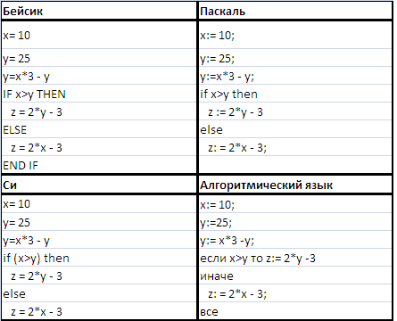

А) -6 Б) 17 В) 12 Г) 7

Правильный ответ: 7

Наименование (номер) тестового задания: | № 29
Ступень общего образования: | среднее общее образование
Учебный предмет (образовательная область): | Информатика и ИКТ
Измеряемый образовательный результат: | Задание части В
Степень трудности тестового задания: | трудное, повышенный уровень
Тип задания: | закрытое
Критерии оценивания | 2 балла

Текст задания (вопроса)

Для какого имени истинно высказывание: ¬(Первая буква согласная ^ Вторая буква согласная)^Последняя буква гласная?
А) РОМАН Б) ЮНОНА В) АНДРЕЙ Г) КРИСТИНА

Правильный ответ: ЮНОНА

Наименование (номер) тестового задания: | № 30
Ступень общего образования: | среднее общее образование
Учебный предмет (образовательная область): | Информатика и ИКТ
Измеряемый образовательный результат: | Задание части В
Степень трудности тестового задания: | трудное, повышенный уровень
Тип задания: | закрытое
Критерии оценивания | 3 балла

Текст задания (вопроса)

Укажите, какое логическое выражение равносильно выражению ¬A →¬ (B \/¬C)?

а) A \/ ¬B \/ C
в) ¬A \/ ¬B \/ C
г) A /\ (¬B \/ C)
д) A /\ ¬B /\ C

Правильный ответ: A \/ ¬B \/ C

Наименование (номер) тестового задания: | № 31
Ступень общего образования: | среднее общее образование
Учебный предмет (образовательная область): | Информатика и ИКТ
Измеряемый образовательный результат: | Задание части А
Степень трудности тестового задания: | Легкое, базовый уровень
Тип задания: | закрытое

Текст задания (вопроса)

Для кодирования цвета фона страницы Интернет используется атрибут
bgcolor="ХХХХХХ", где в кавычках задаются шестнадцатеричные значения интенсивности цветовых компонент в 24-битной RGB-модели. Какой
цвет фона будет у страницы, заданной тэгом <body bgcolor="#FF00FF">?

А) фиолетовый Б) оранжевый В) зелёный Г) синий

Правильный ответ: фиолетовый

Наименование (номер) тестового задания: | № 32
Ступень общего образования: | среднее общее образование
Учебный предмет (образовательная область): | Информатика и ИКТ
Измеряемый образовательный результат: | Задание части В
Степень трудности тестового задания: | трудное, повышенный уровень
Тип задания: | закрытое

Текст задания (вопроса)

Символом F обозначено одно из указанных ниже логических выражений от трех аргументов: X, Y, Z.
Дан фрагмент таблицы истинности выражения F:
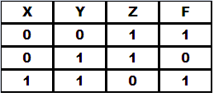

Какое выражение соответствует F?
А) ¬X /\ Y /\ ¬Z Б) X \/ Y \/ Z В) X \/ (¬Y \/ Z ) Г) X /\¬Y /\ Z

Правильный ответ: X \/ (¬Y \/ Z

Наименование (номер) тестового задания: | № 33
Ступень общего образования: | среднее общее образование
Учебный предмет (образовательная область): | Информатика и ИКТ
Измеряемый образовательный результат: | Задание части А
Степень трудности тестового задания: | среднее, базовый уровень
Тип задания: | закрытое

Текст задания (вопроса)

В некоторой стране автомобильный номер длиной 6 символов составляют из заглавных букв (всего используется 26 различных букв) и десятичных цифр в любом порядке. Каждый такой номер в компьютерной программе записывается минимально возможным и одинаковым целым количеством байт( при этом используют посимвольное кодирование и все символы кодируются одинаковым и минимально возможным количеством бит). Определите объем памяти, отводимый этой программой для записи 60 номеров.

а) 60 байт в) 120 байт г) 300 байт д) 600 байт
Правильный ответ: 300 байт

Наименование (номер) тестового задания: | № 34
Ступень общего образования: | среднее общее образование
Учебный предмет (образовательная область): | Информатика и ИКТ
Измеряемый образовательный результат: | Задание части А
Степень трудности тестового задания: | среднее, базовый уровень
Тип задания: | закрытое

Текст задания (вопроса)

В таблице ниже представлена часть кодовой таблицы ASCII
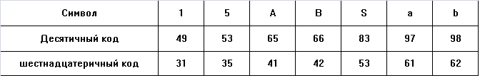

Каков шестнадцатеричный код символа "s"?
А) 115 Б) 73 В) 7F Г) 79

Правильный ответ: 73

Наименование (номер) тестового задания: | № 35
Ступень общего образования: | среднее общее образование
Учебный предмет (образовательная область): | Информатика и ИКТ
Измеряемый образовательный результат: | Задание части С
Степень трудности тестового задания: | трудное, высокий уровень
Тип задания: | закрытое

Текст задания (вопроса)

В программе описан одномерный целочисленный массив А с индексами от 0 до 15. Ниже представлен фрагмент одной и той же программы, записанный на разных языках программирования, в котором значения элементов сначала задаются, а затем меняются. Чему будут равны элементы этого массива после выполнения фрагмента программы?
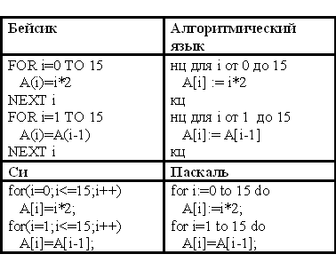

А) 0 0 0 0 0 0 0 0 0 0 0 0 0 0 0 0
Б) 0 2 4 6 8 10 12 14 16 18 20 22 24 26 28 30
В) 0 0 2 4 6 8 10 12 14 16 18 20 22 24 26 28
Г) 2 4 6 8 10 12 14 16 18 20 22 24 26 28 30 30

Правильный ответ: 0 0 0 0 0 0 0 0 0 0 0 0 0 0 0 0

